**Практическое занятие №14. Установка параметров автоматического обновления системы. Управление автозагрузкой.**

**Цель работы:** научиться применять различные способы управления автозагрузкой в Windows.

**Диспетчер задач** можно открыть:

**Ctrl + Alt + Del** 🡪«**Диспетчер задач**» 🡪 «**Автозагрузка**» (выделено красным);

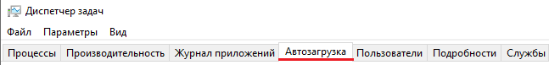

**Win + R** 🡪 **taskmgr** 🡪«**Автозагрузка**» (выделено красным);

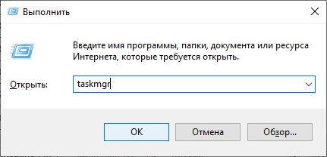 

На Windows 10 можно также в поиске  написать «**Диспетчер задач**» 🡪 «**Автозагрузка**» (выделено красным).

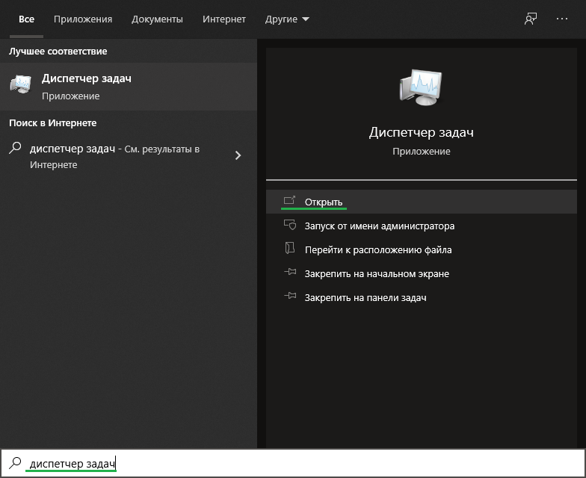 

1. Сначала откроем в «**Диспетчер задач**» пункт «**Автозагрузка**» и посмотрим список программ, загружаемых при старте Windows.

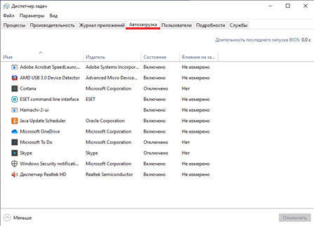

1. Добавим в автозагрузку 2 программы – **Калькулятор** и **Microsoft Word**.

Открываем диск **C:** и пишем **C:\Users\имя\AppData\Roaming\Microsoft\Windows\Start Menu\Programs\Startup** (этот путь приведёт нас к «**Автозагрузке**»)

Помимо этого, нам понадобиться зайти в папку **C:\ProgramData\Microsoft\Windows\Start Menu\Programs** (этот путь приведёт нас к «**Программам**») и оттуда мы возьмём приложения, которые нам нужны (не нужно их копировать! Данный метод работать не будет!); для того чтобы их добавить в папку автозагрузки их нужно подготовить. Для этого **выбираем приложение** и **нажимаем правой кнопкой мыши**, ищем раздел «**Отправить**» и выбираем «**Рабочий стол**».

Начнём с **Microsoft Word**: зайдём в папку **C:\ProgramData\Microsoft\Windows\Start Menu\Programs**, ищем иконку (выделено зелёным) и нажимаем правой кнопкой мыши, выбираем раздел «**Отправить**» (выделено зелёным) и выбираем «**Рабочий стол**» (выделено зелёным).

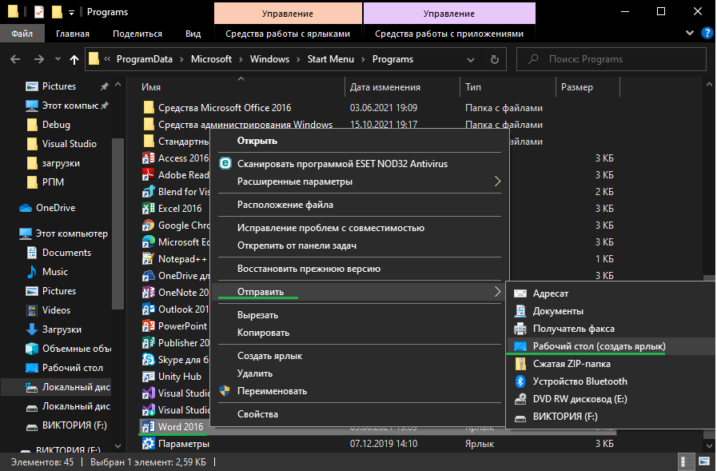

На рабочем столе появиться ярлык, его можно вырезать (правая кнопка мыши 🡪 «**Вырезать**» или же **Ctrl + X**, когда нужно будет вставить, нажимаем **Ctrl + V**).

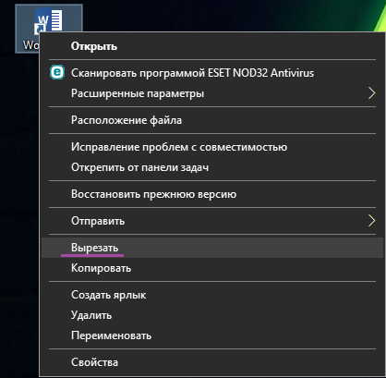

Теперь открываем папку «**Автозагрузка**» C:\Users\имя\AppData\Roaming\Microsoft\Windows\Start Menu\Programs\Startup и вставляем наш вырезанный ярлык.

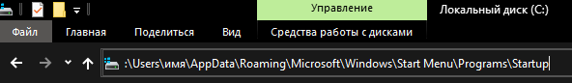

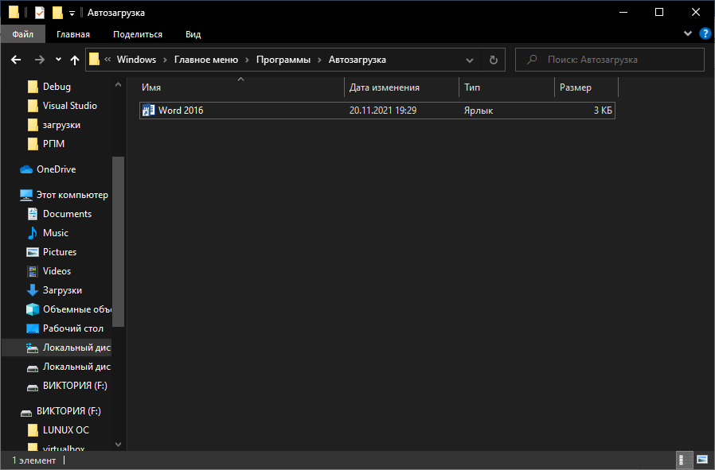

Теперь всё тоже самое проделаем с **Калькулятором**.

Заходим в меню пуск и выбираем с левой стороны пункт «**Все приложения**» и ищем калькулятор. И просто перетаскиваем его на рабочий стол. А дальше проделываем все те же действия что и с **Microsoft Word**.

Итог должен быть таковым:

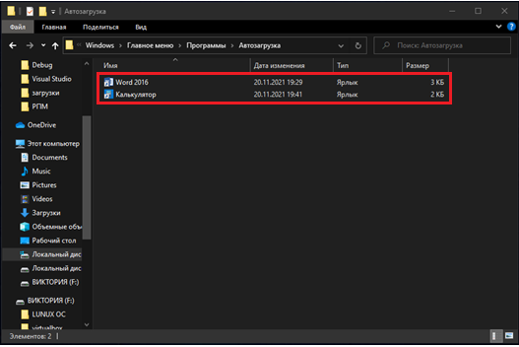

Чтобы изменения вошли в силу перезагружаем нашу ОС и видим, что после загрузки запускаются эти два приложения.

1. Сделаем всё тоже самое только через **реестр** и с 3 приложениями.

Чтобы открыть **реестр** нажимаем комбинацию клавиш **Win+R** 🡪 пишем **regedit 🡪** в выпавшем окне выбираем «**Да**».

Далее у нас встаёт выбор. У нас есть две ветки:

А) Автозапуск только для текущего пользователя:

**HKEY_CURRENT_USER\Software\Microsoft\Windows\CurrentVersion\Run**

**Б) Автозапуск для всех пользователей компьютера:**

**HKEY_LOCAL_MACHINE\SOFTWARE\Microsoft\Windows\CurrentVersion\Run**

**После определения ветки нажимаем на пустую область правой кнопкой мыши и выбираем «Создать» 🡪 «Строковый параметр»**

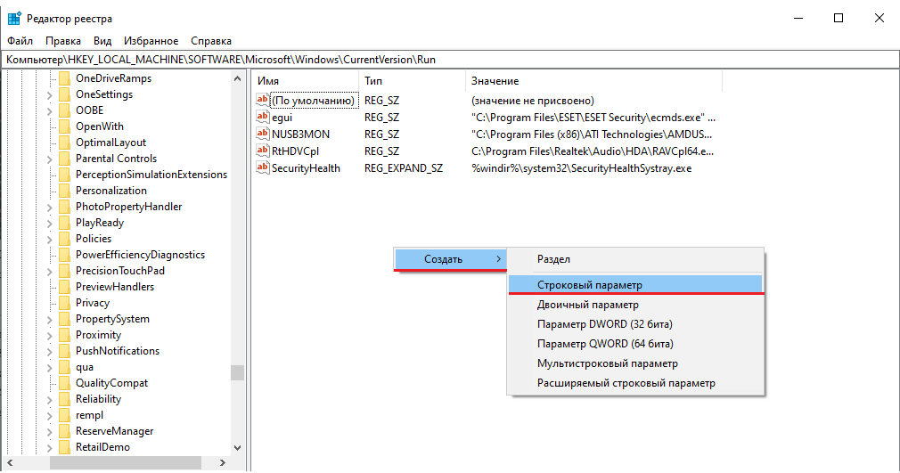

Вводим имя для параметра, жмём двойным кликом по нему и в строке «**Значение**» указываем полный путь до этого файла и жмём «**ОК**»

Первое приложение возьмём **Visual Studio**.

Сначала узнаем его расположение. Скопируем его (**Ctrl+C 🡪 Ctrl+V**):

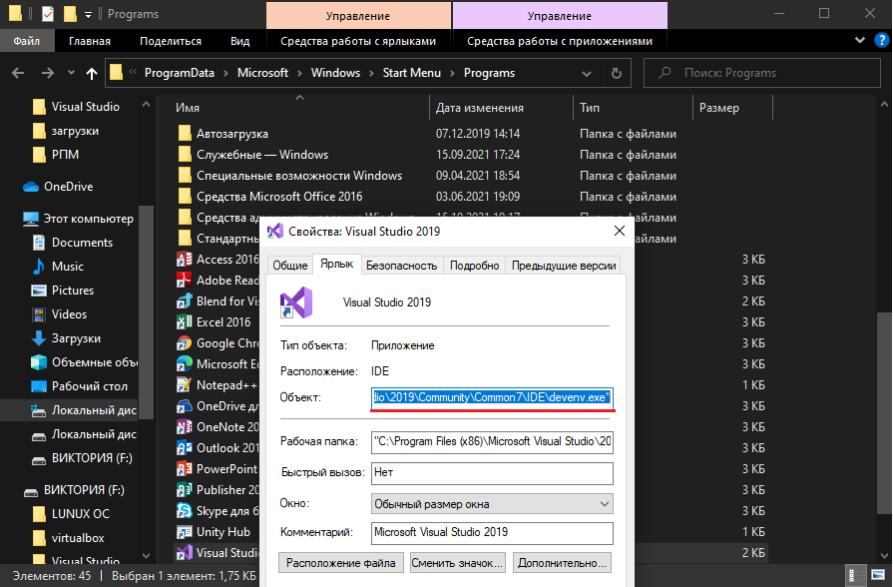

Теперь укажем его в «**Значение**»

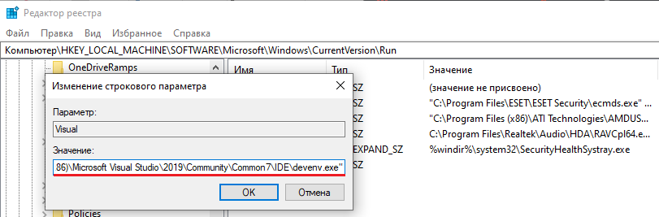

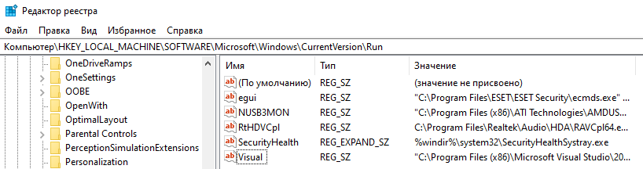

Теперь проделываем всё тоже самое с оставшимися двумя приложениями.

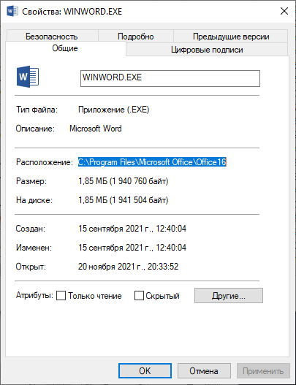 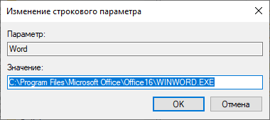

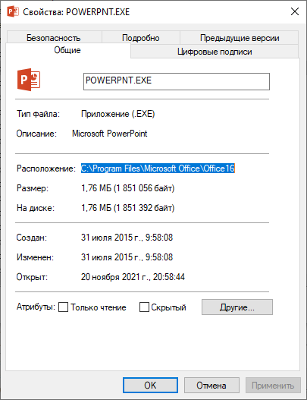 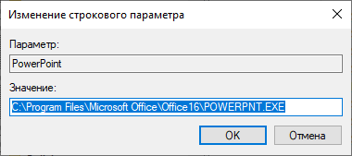

Итог у нас должен получиться вот такой:

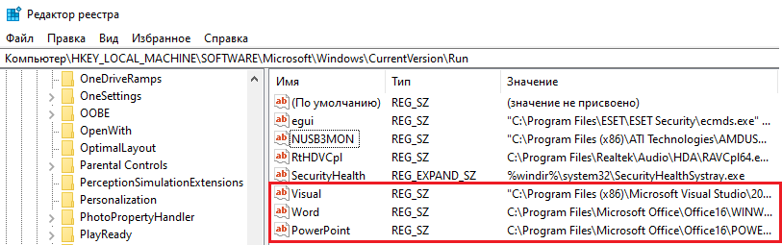

Перезапускаем компьютер и видим, что все 3 приложения запускаются.

Посмотрим через **CCleaner**

1. Запускаем **CCleaner**. Заходим во вкладку «**Сервис**» (**Tools**) (выделено фиолетовым) 🡪 «**Автозагрузка**» (**Startup**) (выделено зелёным)

